Конкурс «Турнир смекалистых»

План проведения конкурса

№ п/п | Этап конкурса | Длительность этапа | Количество баллов
1 | Вступительное слово. | 2 мин
2 | Представление команд. | 10 мин | Приветствие, название команды, девиз, эмблема.  5 баллов
3 | Разминка. | 10 мин | За каждую верно решенную задачу  1 балл
4 | I тур  Поиск закономерностей. | 3 мин | За каждую верно решенную задачу  1 балл
5. | II тур  Подберите числа, назовите слово. (На экране через мультимедиа) | 5 мин | За каждую верно решенную задачу  2 балла
6. | III тур  Задачи со спичками! | 10 мин | За каждую верно решенную задачу  3 балла
7. | IV тур  «Проще простого!»  (На экране через мультимедиа) | 8 мин | За каждую верно решенную задачу  1 балл
8. | Найди ошибку! | 2 мин | 13-14 ошибок – 5 б.  11-12 ошибок – 4 б.  9-10 ошибок – 3 б.  7-8 ошибок – 2 б.  1-6 ошибок – 1 б.
9. | V тур  Решение задач. | 10 мин | За каждую верно решенную задачу  3 балла
10. | VI тур  Конкурс капитанов  Разгадывание ребусов. | 12 мин | 1 зад. -3 зад. – 2 балла;  4 зад – 3 балла;  5 зад. – 4 балла  За верно реш. ребус - 2 балла.
11 | Назовите фамилии  (На экране через мультимедиа) | 5 мин | За верно названную фам. -1 балл
12 | Конкурс жонглеров!  (На экране через мультимедиа) | 5 мин | 1 балл за каждый верный ответ
13 | Подведение итогов. Награждение команд.

Конкурс «Турнир смекалистых».
1. Вступительное слово (Шепелева Т. Г.)
-Дорогие друзья, я рада приветствовать всех на Турнире смекалистых.
По утрам подавляющее большинство человечества, в том числе и каждый из вас, тренирует свои руки, ноги, брюшной пресс – занимается утренней гимнастикой. Это правильно. Ведь даже самый примитивный механизм требует ухода. Простейший топор, если его оставить без внимания, превращается постепенно из орудия труда в ржавый кусок железа.
И разумеется, с большим усердием надо тренировать то, что дает нам, людям, превосходство над всеми другими обитателями планеты – совершеннейшее создание природы – наш мозг.
Решая задачи, выполняя различные упражнения по математике, вы тренируете и развиваете качества, нужные для всякого вида трудовой деятельности.
Кем бы вы не стали после окончания школы, вам всегда будут нужны глубокие и широкие знания, хорошая память, сообразительность, настойчивость, аккуратность, наблюдательность, острый глазомер, внимательность, терпение, умение логически мыслить, анализировать, сопоставлять и обобщать факты и многие другие качества.
Шевченко Д. и Вильянская П (ученицы 8 класса). читают стихи.
2. Представление команд.
- Начинаем наш турнир с домашнего задания (представления команд).
3. Разминка.
-Вам предлагаются 10 простеньких задач, за верное решение каждой из которой вы получите 1 балл.
Разминка.
1. Зайцы пилят бревно. Они сделали 7 распилов. Сколько получилось чурбачков?
2. Кирпич весит 2 кг и ещё полкирпича. Сколько весит кирпич?
3. На какое число надо разделить 2, чтобы получить 4?
4. У мальчика-с-пальчик было 6 братьев. У каждого из семи мальчиков в семье дровосека было по семь сестёр. Сколько всего детей было в семье?
5. На руках 10 пальцев. Сколько пальцев на 10 руках?
6. Сколько получится десятков, если пять десятков умножить на пять десятков?
7. Какое число делится на все числа без остатка?
8. 60 листов книги имеют толщину 1 см. Какова толщина всех листов книги, если в ней 240 страниц?
9. Если дома на улице пронумерованы от 1 до 50, то сколько раз встречается цифра 4?
10. Сколько земли в дыре глубиной 2 м, шириной 3 м, длиной 2 м?.
4.I тур.
-Поиск закономерностей. Определите закономерность расположения чисел каждого ряда и впишите в соответствии с ней еще 2 числа. Если вы успели вписать все числа за 3 минуты, можно считать, что вы быстро схватываете математические закономерности.
1 тур
1) 2, 3, 4, 5, 6, 7, …
2) 10, 9,8, 7, 6, 5, …
3) 5, 10, 15, 20, 25, 30, …
4) 6, 9, 12, 15, 18, 21, …
5) 8, 8, 6, 6, 4, 4, …
6) 3, 7, 11, 15, 19, 23, ...
7) 9, 1, 7, 1, 5, 1, …
8) 4, 5, 8, 9, 12, 13, …
9) 25, 25, 21, 21, 17, 17,…
10) 1, 2, 4, 8, 16, 32, …
11) 21, 18, 16, 13, 11, 8, …
12) 12, 14, 13, 15, 14, 16, …
13) 16, 12, 15, 11, 14, 10, …
14) 25, 24, 22, 21, 19, 18, …
15) 16, 8, 4, 2, 1, $\frac{1}{2}$, …
16) 3, 4, 6, 9, 13, 18,…
17) 1, 4, 9, 16, 25, 36, …
18) 15, 16, 14, 17, 13, 18,…
19) 21, 18, 16, 15, 12, 10, …
20) 4, 8, 10, 20, 22, 44, …
5. II тур.
-Вам необходимо подобрать такие числа, чтобы подставив их вместо * , получить слова.
Слайд №2
6. III тур.
- Вам необходимо решить задачи со спичками.
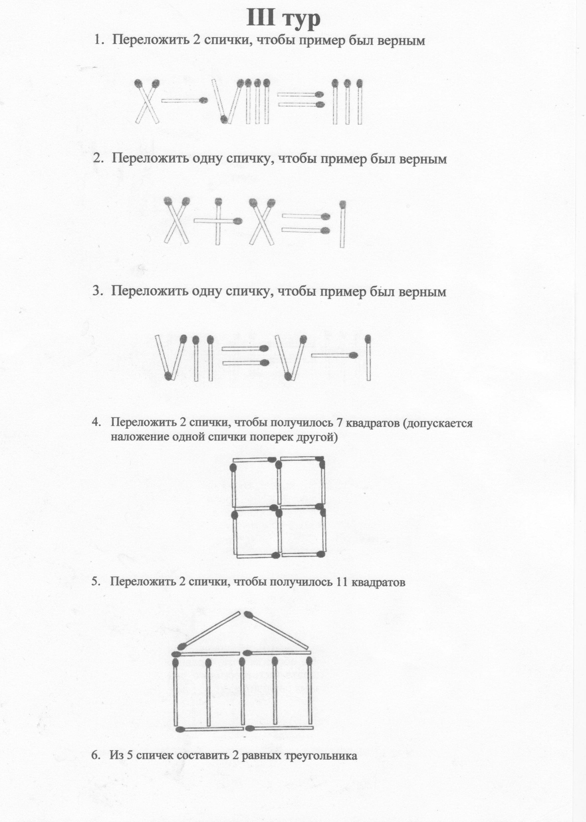

7. IV тур.
«Проще простого!».
-Ребята, у вас на столах лежат сигнальные карточки. Будьте внимательными. На экране появятся вопросы и несколько вариантов ответов. Ваша задача: после сигнала учителя поднять карточку с выбранным ответом и держать её, пока судьи не зафиксируют ваш ответ.
Слайд 3-17.
8. «Найди ошибку!».
Попробуйте найти все ошибки в этих примерах. Если вы управитесь с этой работой за 2 минуты, это значит, что вы хорошо умеете сосредоточиться.
Найди ошибку!
3+12=15 15-8=7 16+4=22
13+3=10 16+8=23 13-4=9
16-9=7 16+9=28 13-2=11
12-6=6 15+9=25 15-4=11
15-2=13 19+5=24 12-4=16
15+5=10 14-9=5 12-9=3
5+17=22 7+18=25 2+11=13
4+18=22 6+15=22 18-8=10
16-5=11 12-7=5 18-7=13
7+7=23 19-6=13 5+13=18
114-8=6 16+6=22 13-5=8
18-4=12 14+9=23 16-2=13
14+6=20 11+4=14 12+9=21
9. V тур.
-За каждую верно решенную задачу вы получите 3 балла.
10. VI тур.
-Конкурс капитанов и одновременно команда разгадывает ребусы.
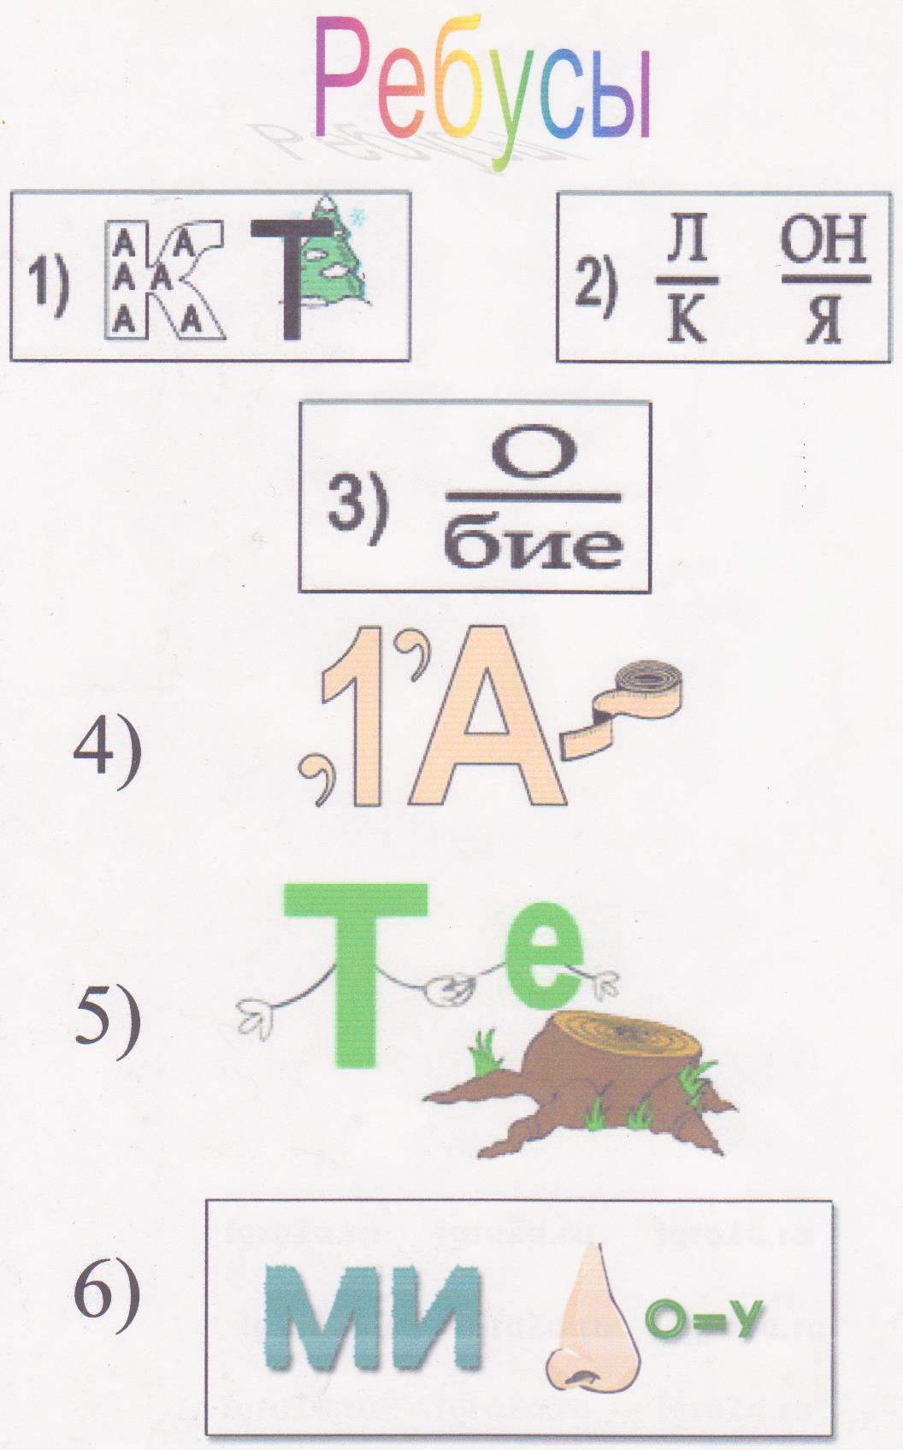
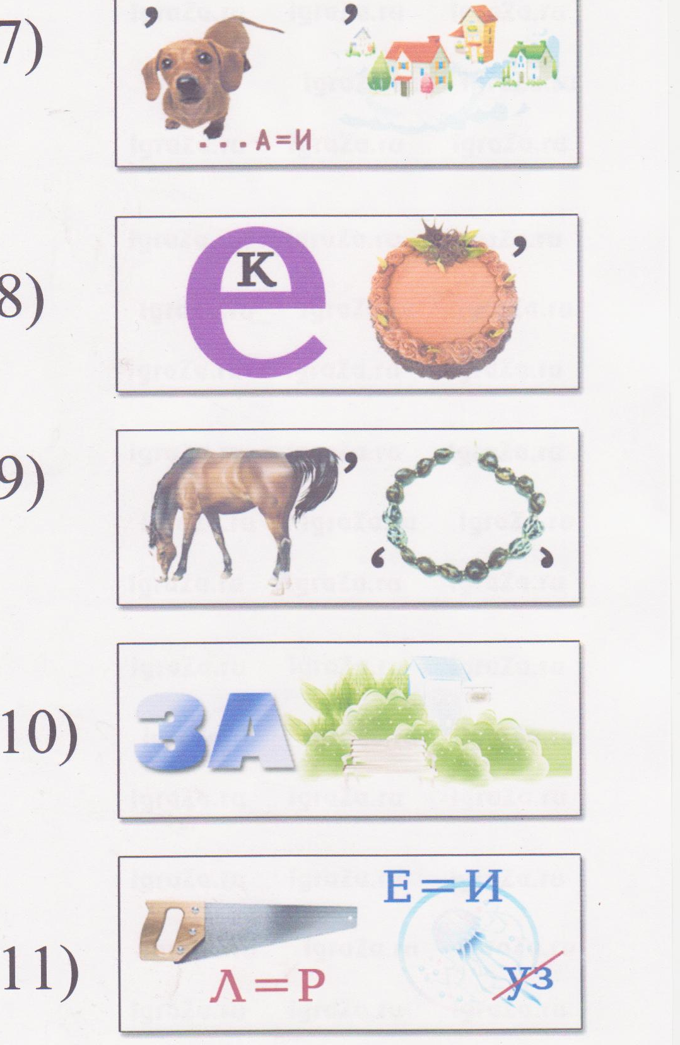
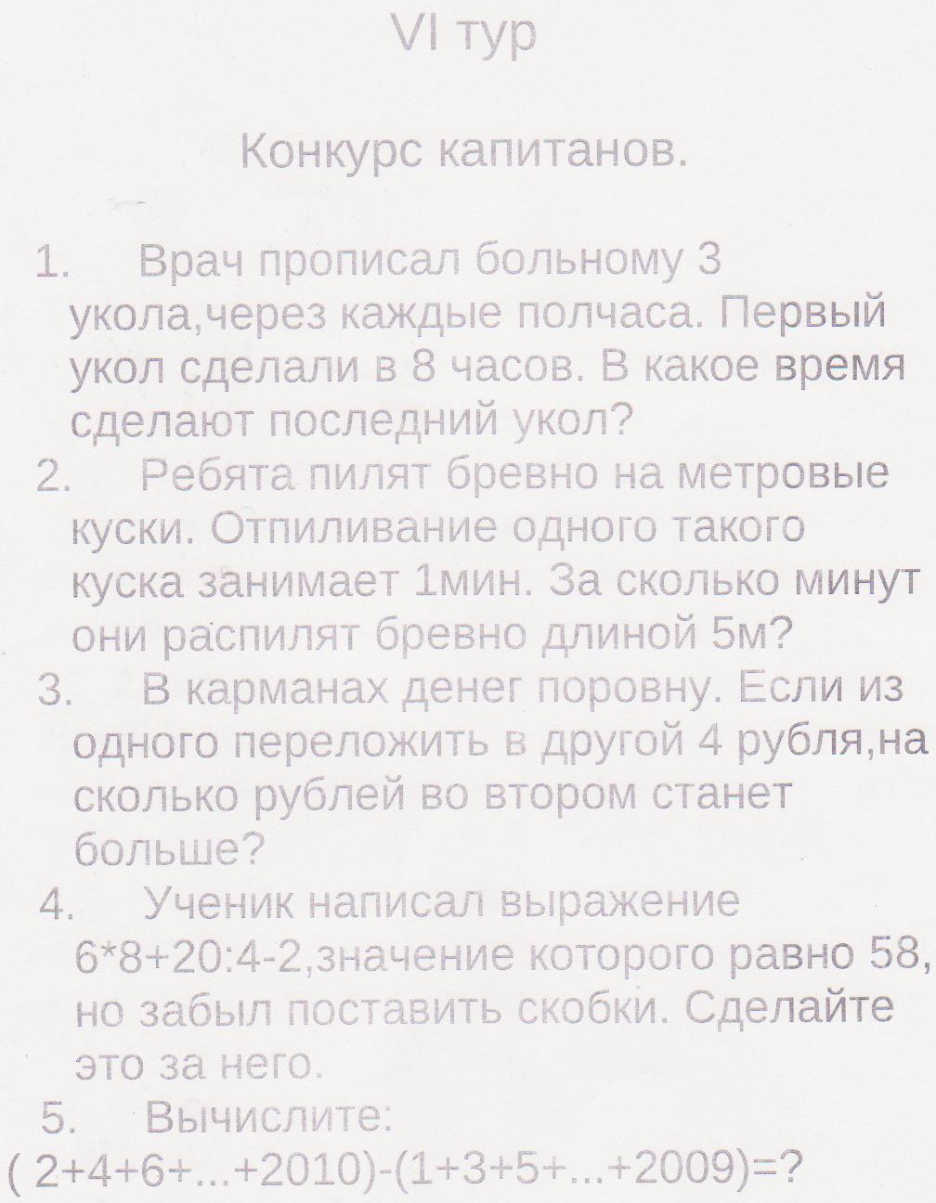
11. Назовите фамилии.
-В этом списке знаменитых деятелей науки и культуры опущены их фамилии. Знаете ли вы их?
Слайд 18.
12.Конкурс жонглёров!
-Ребята, на экране вы видите фамилии и имена математиков. Вы должны правильно подобрать к фамилии имя. Сложность заключается в том, что имен больше, чем фамилий.
Слайд 19-20.
13. Подведение итогов турнира. Награждение команд.

